TP2 di chimica : « Cumu appruntà una suluzione per una dissuluzione ? »

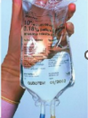
Ducumentu 2 : cuncentrazione massica
t = $\frac{m}{V_{suluzione}}$

m : massa di sulutu in g
V_{suluzione} : vulume di a suluzione in L
t : cuncentrazione massica in g.L⁻¹

Ducumentu 1 : Ticchetta d’una suluzione di clururu di sodiu

Seru fisiologicu

Per 100 mL di suluzione :
massa di clururu di sodiu : 9,0 g

Ducumentu 3 : Vulume è incertezza nant’à u vulume per a vetreria di laboratoriu
Cumporta sempre un sbagliu a misura d’un vulume. L’incertezza hè una stimazione di stu sbagliu.
Matracciu taratu : 100,0 ± 0,1 mL Becher : 100,0 mL ± 5 mL
vulume incertezza vulume incertezza

Preparazione d’una suluzione per sciogliamentu d’un solidu

Ducumentu 4 : Preparazione d’una suluzione per via d’una dissuluzione d’un solidu

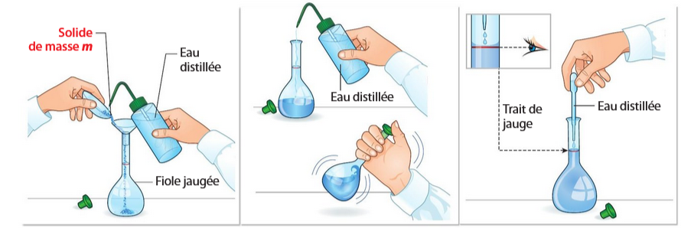
Acqua distillata
Acqua distillata
Tracciu di tara
solidu di massa m
Matracciu taratu
Acqua distillata

Analisi di i ducumenti
- Identificate u sulutu è u sulvente di a suluzione di seru fisiologicu. | ANA
- Ghjustificate u fattu chì ùn hè micca addattatu un becher di 100 mL à a preparazione di a suluzione di seru fisiologicu. | ANA
Manipulazione
- Elaburate un prutucollu sperimentale permettendu d’appruntà un vulume V_{suluzione} = 100,0 mL d’una suluzione di seru fisiologicu.  CHJAMA | ANA
- Validatu da u prufessore, mettite in opera u vostru prutucollu. | REA
- Calculate a cuncentrazione massica t in clururu di sodiu di a suluzione appruntata. | REA
- Elaburate un prutucollu sperimentale permettendu di determinà a massa vulumica ρ_{suluzione} di a suluzione appruntata.  CHJAMA | ANA
- Validatu da u prufessore, mettite in opera u vostru prutucollu. | REA
Conclusione
- Anu a listessa unità e grandezze t è ρ_{suluzione} ? A listessa significazione ? | VAL
- Ramintate e tappe da seguità per appruntà una suluzione acquosa per via d’una dissuluzione. | CUM

